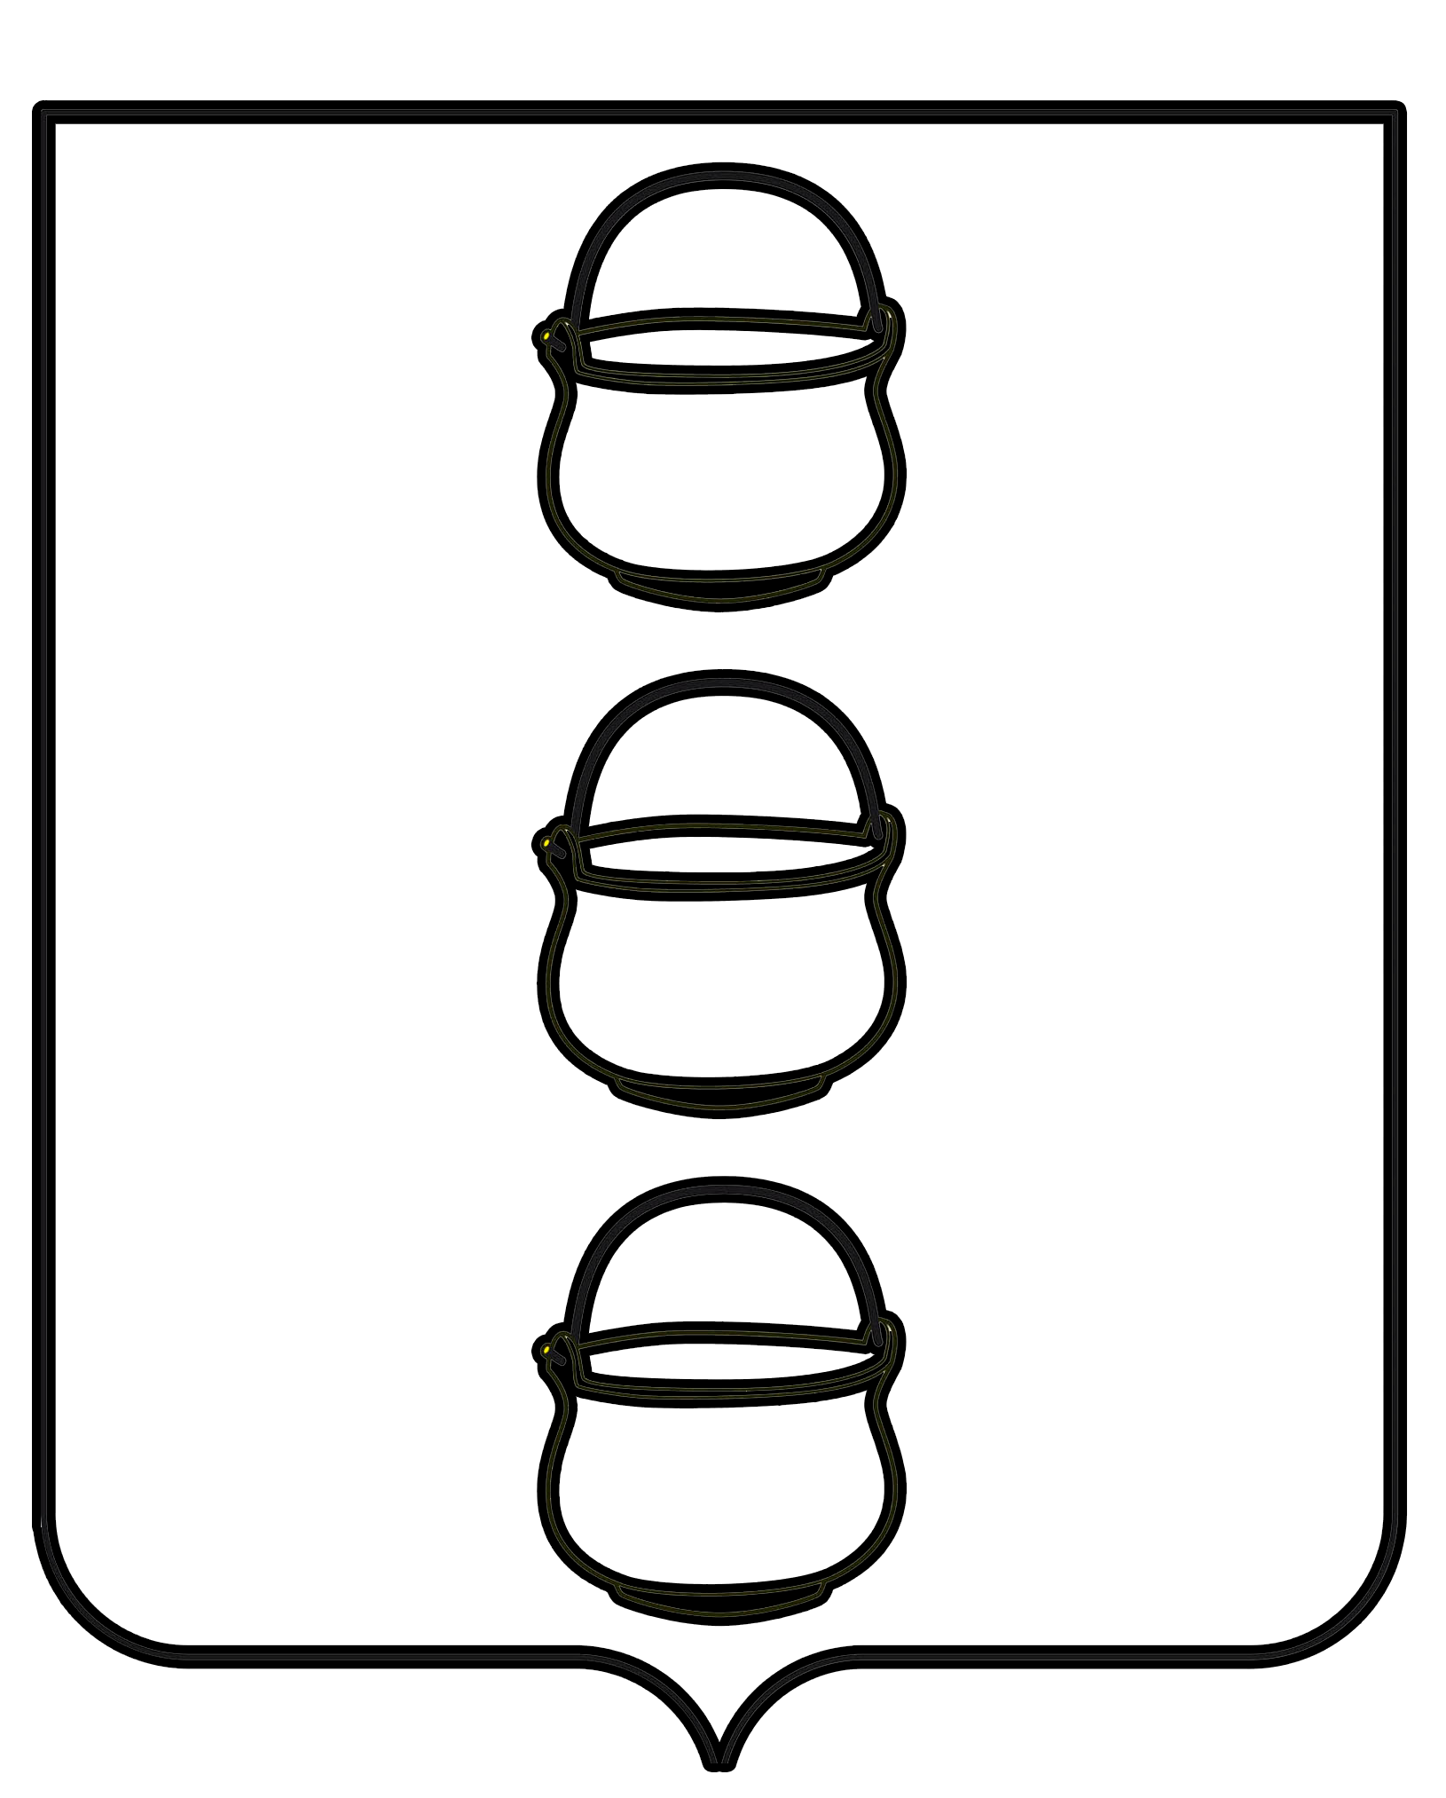

СОВЕТ ДЕПУТАТОВ
ГОРОДСКОГО ОКРУГА КОТЕЛЬНИКИ
МОСКОВСКОЙ ОБЛАСТИ
РЕШЕНИЕ
30.01.2020 №10/6
г. Котельники

Об утверждении графика проведения заседаний
Совета депутатов городского округа Котельники
на 2020 год

На основании Регламента Совета депутатов городского округа Котельники Московской области утвержденного решением Совета депутатов от 12.09.2019 №4/1, Совет депутатов городского округа Котельники Московской области

РЕШИЛ:

1. Утвердить график проведения заседаний Совета депутатов городского округа Котельники Московской области на 2020 год (приложение).

2. Настоящее решение Совета депутатов вступает в силу с момента его подписания.

Председатель Совета депутатов
городского округа Котельники А.И. Бондаренко
03.02.2020

Приложение
к решению Совета депутатов
городского округа Котельники
30.01.2020.№10/6
График проведения заседаний Совета депутатов
городского округа Котельники на 2020 год

Дата проведения | Место проведения | Время проведения
30 января | Зал заседаний администрации городского округа Котельники | 15.00
19 февраля | Зал заседаний администрации городского округа Котельники | 15.00
11 марта | Зал заседаний администрации городского округа Котельники | 15.00
15 апреля | Зал заседаний администрации городского округа Котельники | 15.00
20 мая | Зал заседаний администрации городского округа Котельники | 15.00
24 июня | Зал заседаний администрации городского округа Котельники | 15.00
05 августа | Зал заседаний администрации городского округа Котельники | 15.00
09 сентября | Зал заседаний администрации городского округа Котельники | 15.00
14 октября | Зал заседаний администрации городского округа Котельники | 15.00
11 ноября | Зал заседаний администрации городского округа Котельники | 15.00
16 декабря | Зал заседаний администрации городского округа Котельники | 15.00
25 декабря | Зал заседаний администрации городского округа Котельники | 15.00

